2022南京信息工程大学第六届校园马拉松赛
暨江苏省大学生马拉松联赛
竞赛规程

一、组织机构
指导单位：江苏省教育厅
支持单位：江苏省体育局
公益支持单位：江苏省发展体育基金会
协办单位：江苏省体育竞赛管理中心
主办单位：南京信息工程大学、江苏省体育产业集团、江苏省学生体育协会
承办单位：南京信息工程大学体育运动委员会、江苏省体育竞赛有限公司、江苏省学生体育协会高校工作委员会
二、竞赛日期和地点
赛事时间：2022年12月7日
赛事地点：南京信息工程大学东苑田径场
- 竞赛项目与分组
竞赛组：男子组、女子组
迷你组：男子组、女子组
教工组：男子组、女子组
学院团体赛：详见排名办法
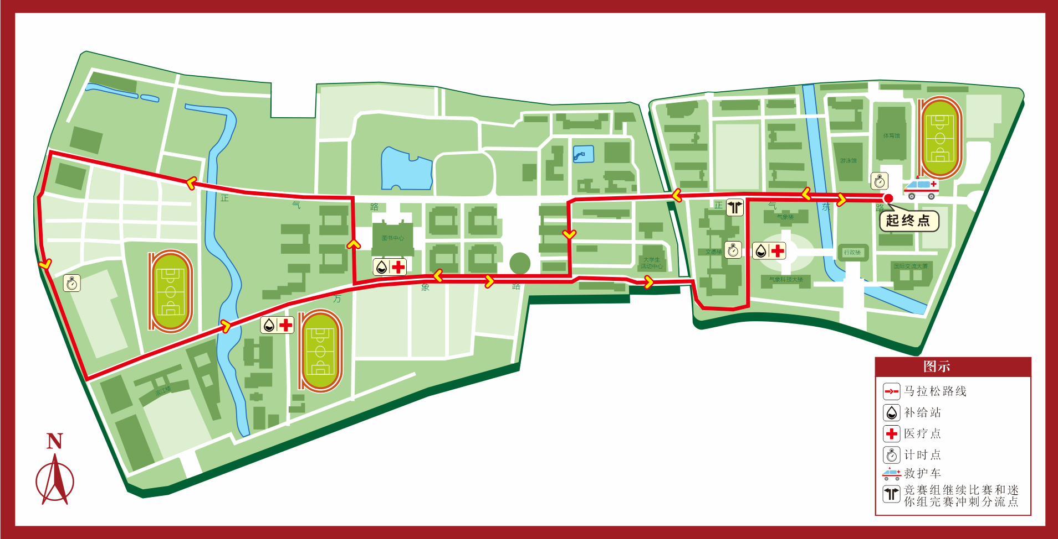
四、比赛线路
（一）竞赛组线路描述
体育馆南广场（起点）→正气路→范仲淹像→风云剧场→万象路→图书馆→学科楼（电信院）→正气路→西苑食堂→阅江楼→万象路→中苑老校门→地下通道→文德楼→东苑篮球场(第二圈)→范仲淹像……→体育馆南广场（终点）
（二）迷你组线路描述
体育馆南广场（起点）→正气路→范仲淹像→风云剧场→万象路→图书馆→学科楼（电信院）→正气路→西苑食堂→阅江楼→万象路→中苑老校门→地下通道→文德楼→东苑篮球场→体育馆南广场（终点）
（三）教工组线路：同迷你组
五、比赛规模
竞赛组：400人
迷你组：800人
教工组：300人
六、竞赛规则
（一）年龄要求
1、竞赛组、迷你组年龄限16岁以上（2006年（含）以前出生。）
2、教工组年龄不设限。
（二）健康要求
长距离健身跑是一项高负荷、大强度的体育运动，对参赛者身体状况有较高的要求，参赛者应身体健康，有长期参加跑步锻炼或训练的基础。参赛者应根据自己的身体状况和训练水平，选择竞赛组、迷你组和教工组其中的一个项目报名参加。有以下情况者不宜参加比赛：
1、先天性心脏病和风湿性心脏病患者；
2、高血压和脑血管疾病患者；
3、心肌炎和其他心脏病患者；
4、冠状动脉病患者和严重心律不齐者；
5、血糖过高或过低的糖尿病患者；
6、比赛日前两周内患过感冒；
7、其他不适合运动的人群（如孕妇、赛前疲劳、过度饮酒等人群）；
8、在比赛中，因个人身体及其他个人原因导致的人身损害和财产损失，由参赛选手个人承担责任。
（三）报名办法


关注微信公众号“苏体会”报名。本次赛事仅限本校师生参加，校外人员报名无效。

（四）报名时间
2022年11月23日12:00～11月30日12:00
（五）报名费
竞赛组、迷你组和教工组费用均为0.01元。
（六）竞赛物品
赛前一天在规定时间内，前往南京信息工程大学体育馆领取参赛号码布、感应计时芯片等竞赛物品。
参赛选手必须本人亲自前往现场凭本人身份证原件和选手本人报名确认函，选手现场亲笔签署《参赛声明》，领取竞赛物品。参赛选手必须保证提交的身份证件和文件资料真实有效。
赛事组委会有权对不符合参赛资格、提供虚假资料的参赛选手不予发放竞赛物品。
（七）选手名次成绩册
参赛选手可登录苏体会下载电子版文件。
七、竞赛办法
（一）按中国田径协会审定的最新《田径竞赛规则》执行。
（二）运动员比赛号码由组委会统一编发，每名运动员必须按规定佩戴号码布。
（三）参赛运动员必须按照规定的检录时间到达指定的区域，按竞赛项目及号码布分类/分区，进行检录与集结。
（四）本次比赛14:00（净计时）和14:10（净计时）两次发枪，起跑顺序依次为：一次竞赛组和迷你组，二次教工组。
（五）组委会为竞赛组、迷你组及教工组选手提供一次性计时芯片服务。选手在跑进过程中，均必须通过所有的地面计时地毯。在关门时间内完成比赛，但缺少任何一个计时点的成绩，将取消该选手的全部比赛成绩。出现以下违反比赛规定的参赛选手将被取消参赛成绩，并追加处罚：
1、虚假年龄报名或报名后由他人替跑；
2、运动员携带他人计时芯片或一名运动员同时携带两枚或两枚以上（包括男运动员携带女运动员）计时芯片参加比赛；
3、不按规定的起跑顺序在非指定区域起跑；
4、起跑有违反规则行为的；
5、关门时间到后不停止比赛或退出比赛后又返回赛道的；
6、未按规定线路跑完所报项目的全程，抄近道或乘交通工具途中插入的；
7、在终点不按规定要求重复通过终点领取纪念品；
8、未跑完全程，私自通过终点领取纪念品的；
9、竞赛组、迷你组和教工组的运动员没有按规定携带自己的号码布通过终点的；
10、私自伪造号码布，使用其他赛事号码布通过终点领取完赛物品、完赛奖牌；
11、私自涂改、遮挡号码布参赛或转让号码布；
12、携带非组委会发放芯片通过终点的；
13、以接力方式完成比赛；
14、不服从赛事工作人员的指挥，干扰赛事，打架斗殴，聚众闹事的；
15、出现不文明行为（如随地便溺、乱扔垃圾等）；
16、根据国际田径联合会规则下被禁赛、药检失败或大会怀疑参赛者服用过禁药的；
17、其他违反规则行为规定的。
（六）关门时间
为了保证参赛选手比赛安全、顺利，比赛期间比赛路线设关门时间。
关门时间和距离：（以枪声的出发时间为准）

竞赛组 | 迷你组 | 教工组
1小时30分 | 1小时 | 1小时30分
15:30 | 15:00 | 15:40
（七）排名办法
1、竞赛组、迷你组、教工组：在关门时间内完成比赛，以净时间为排名依据，用时少者名次列前。
2、学院团体赛（学生）：条件一，竞赛组、迷你组均有男女两个组别，每个组别的完赛人数均不少于3人，条件二，完赛总人数不少于30人，兼具两条件的学院方可获得团体赛排名资格。排名以各学院在每个组别中的最快者的净时间之和为依据，总时间少者名次列前。若成绩相同，则以男子竞赛组的成绩为依据，用时少者名次列前。
（八）参赛选手须按照规定到相应的存放点存放个人物品，贵重物品不要存放在包内（如手机、有效证件、现金、各种钥匙、信用卡、掌上电脑等）。参赛选手在比赛当日17:00前到终点指定区域领取个人存放物品。如超过领取时间没有领取的，可于赛后一周内到赛事组委会领取。如一周内不领取，组委会将按无人领取处理。
（九）饮料、饮水、用水站
组委会在起终点、赛道提供饮料站中间设饮水/用水站。
（十）参赛服装
参赛T恤尺码在参赛物品现场选择，现场发放；因部分尺码数量有限，组委会将于发放日每日上、下午平均定量发放部分尺码参赛T恤，请选手安排好时间，错峰领取，参赛T恤一经发放，组委会不予退换。
（十一）奖励办法
1、竞赛组分别给予男、女前十名相应金额或等值物品的奖励（元），各名次对应如下：

名次  性别 | 一 | 二 | 三 | 四至十
男、女 | 400 | 300 | 200 | 100
2、迷你组分别给予男、女前十名相应金额或等值物品的奖励（元），各名次对应如下：
名次  性别 | 一 | 二 | 三 | 四至十
男、女 | 300 | 200 | 100 | 50
3、关门时间内跑完竞赛组、迷你组及教工组的选手发给纪念牌，赛后提供网上查询并打印成绩证书。
4、竞赛组和迷你组男、女第1至第10名运动员上台颁发奖牌一枚及奖金。
5、教工组不设置奖金。
6、学院团体赛录取前八名，颁发团体奖牌。
八、裁判员
由南京信息工程大学选派。
九、保险理赔
组委会为所有参赛者和工作人员购买比赛期间的人身意外伤害保险，若由于参赛者报名信息填写不全或不真实造成无法购买保险或者保险无效，责任由参赛者自负。
十、医疗救护
（一）组委会沿路线设有若干个医疗点，医疗点前有明显的标志。参赛选手遇有身体不适等紧急情况，可就近进行治疗。
（二）组委会将沿赛道布置医疗救护车，及时处理紧急医疗情况。
（三）组委会将在赛道沿线每100-200米处设置一名医疗志愿者，协助医疗救护、维护比赛秩序，参赛选手有问题可以向他们请求帮助。
十一、未尽事宜，另行通知。本规程的最终解释权归南京信息工程大学体育运动委员会。

南京信息工程大学体育运动委员会
2022年11月22日

